SISTEM INFORMASI PERHITUNGAN TARIF AIR MINUM MENGGUNAKAN ALUR SISTEM WATERFALL

Andani Lubis¹, Dedi Suhendro²
^{1,2}Komputerisasi Akuntansi, STIKOM Tunas Bangsa, Pematangsiantar
E-mail: ¹andanilubis12@gmail.com, ²Dedi.su@amiktunasbangsa.ac.id

Abstract –Perusahaan Daerah Air Minum (PDAM) Tirtauli bergerak dalam bidang pengolahan air bersih serta kedudukannya sebagai perusahaan daerah untuk memberikan jasa pelayanan dan memberikan keuntungan sebagai pendapatan daerah. Tarif air minum merupakan biaya jasa pelayanan air minum yang wajib dibayarkan oleh pelanggan untuk setiap pemakaian air minum yang diberikan oleh penyelenggara. Sistem perhitungan tarif merupakan sebuah program informasi yang dapat digunakan sebagai sisem informasi untuk memperoleh kinerja yang lebih baik. Pada Perusahaan Daerah Air Minum (PDAM) Tirtauli Pematangsiantar sistem perhitungan tarif air minum masih secara manual yaitu menggunakan aplikasi Microsoft Excel dimana penggunaan aplikasi tersebut masih sering terjadi kesalahan dalam menghitung jumlah tarif air para pelanggan. Berdasarkan hal tersebut, penulis ingin merancang sebuah program sistem Perhitungan Tarif Air Minum dengan metode waterfall menggunakan Microsoft Visual Basic Net, untuk menghasilkan suatu sistem informasi yang lebih baik dari sistem manual yang digunakan oleh perusahaan tersebut.
Keywords : Tarif Air Minum, Sistem Waterfall, PDAM Tirtauli Pematangsiantar

- PENDAHULUAN

  - Latar Belakang
Seiring dengan perkembangan peningkatan perekonomian dan pertambahan jumlah penduduk, Perusahaan Daerah Air Minum (PDAM) Tirtauli bergerak dalam bidang pengolahan air bersih serta kedudukannya sebagai perusahaan daerah untuk memberikan jasa pelayanan dan memberikan keuntungan sebagai pendapatan daerah. Peningkatan pelanggan pemakai jasa Perusahaan Daerah Air Minum (PDAM) Tirtauli ditandai dengan semakin meningkatnya kebutuhan kuantitas dan kualitas konsumsi air bersih. Untuk memenuhi ekspektasi pelanggan tersebut Perusahaan Daerah Air Minum (PDAM) Tirtauli Pematangsiantar harus menyalurkan air bersih yang layak baik dari segi kuantitas, kualitas dan kontinuitas.
Perancangan sistem informasi perhitungan tarif air minum pada Perusahaan Daerah Air Minum (PDAM) Tirtauli Pematangsiantar, masih diperlukan adanya pengembangan agar tidak terjadi kesalahan dalam menghitung jumlah tarif air minum pelanggan.
Beradasarkan permasalahan di atas maka peneliti membantu dalam mengembangkan perancang sebuah program tentang sistem informasi perhitungan tarif air minum Perusahaan Daerah Air Minum (PDAM) Tirtauli Pematangsiantar dengan menggunakan Visual Basic Net untuk menghasilkan suatu pengembangan sistem yang lebih baik dari sistem sebelumnya yang digunakan oleh Perusahaan Daerah Air Minum (PDAM) Tirtauli Pematangsiantar.

1.2. Rumusan Masalah
Uraian latar belakang yang telah diuraikan sebelumnya, maka rumusan masalah dalam penelitian ini adalah: “Bagaimana membangun sistem informasi perhitungan tarif air minum menggunakan alur sistem waterfall?”

1.3. Tujuan Penelitian
Adapun tujuan pembangunan sistem ini Membangun sistem iformasi perhitungan tarif air minum menggunakan alur sistem waterfall.

II. TINJAUAN PUSTAKA
Perancangan digunakan untuk mempermudah pembuatan suatu aplikasi (Sitio et al., 2018). Sedangkan menurut (Muntihana, 2017) perancangan adalah penggambaran, perencanaan dan pembuatan sketsa atau pengaturan dari beberapa elemen yang terpisah ke dalam satu kesatuan yangutuh dan berfungsi. Perancangan sistem dapat dirancang dalam bentuk bagan alir sistem (system flowchart), yang merupakan alat bentuk grafik yang dapat digunakan untuk menunjukan urutan-urutan proses dari sistem.
Sistem merupakan unsur yang saling melengkapi dalam mencapai tujuan dan sasaran sehingga unsur-unsur yang terdapat dalam sistem itulah yang disebut dengan subsistem yang saling berhubungan dan berinteraksi melalui komunikasi relevan sehingga dapat bekerja secara efektif dan efisien (Iswandy, 2015). Sistem adalah suatu jaringan kerja dari prosedur-prosedur yang saling berhubungan untuk melakukan suatu kegiatan atau untuk tujuan tertentu (Ermatita, 2016). Sistem adalah sekumpulan komponen-komponen atau subsistem yang bekerjasama dan saling terkait demi mencapai suatu tujuan tertentu (Rini Asmara, 2016).
Pengertian Tarif Air Minum adalah pelayanan air minum yang wajib dibayar pelanggan atau konsumen setiap pemakaian air minum kepada perusahaan atau penyelenggara (Mahmudah, 2016). Tarif air minum adalah penetapan tarif yang mempertimbangkan keseimbangan antara tingkat mutu dengan pelayanan yang diterima para pelanggan (Putri, 2017).
Penulis menggunakan model air terjun (waterfall) dalam tahap pengembangan system dikarenakan pengaplikasiannya mudah dan sistematik. Adapun model waterfall yang digunakan dapat dilihat pada Gambar 1 berikut :

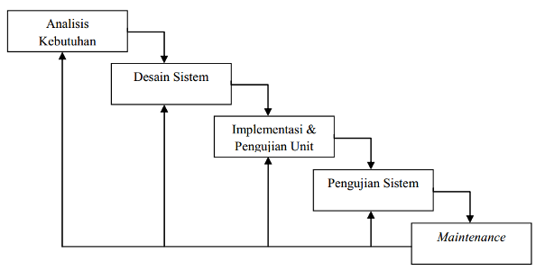

Gambar 1. Model Waterfall
Adapun penjelasan dari metode pengembangan sistem yang terdapat pada Gambar 1 adalah sebagai berikut :
- Analisis Kebutuhan
Pada tahap ini dilakukan identifikasi kebutuhan dari sistem yang akan dirancang seperti input dan ouput yang dibutuhkan, metode penyusutan yang diperlukan, laporan yang diperlukan dan sebagainya.
- Desain Sistem
Pada tahap ini dilakukan perancangan data, antar muka (interface) dan model sistem dengan Menggunakan Use Case Diagram. Sedangkan untuk merancang prosedur dari sistem menggunakan Activity Diagram.
- Implementasi dan Pengujian Unit
Pada tahap ini sistem yang telah dirancang, diimplementasikan dengan menggunakan program bantu yaitu Microsoft Visual Basic Net dan MySQL. Pengimplementasian dilakukan sesuai dengan rancangan sistem yang telah dibuat.
- Pengujian Sistem
Di tahap ini, dilakukan proses pengujian atau testing terhadap rancangan sistem informasi yang dibangun untuk memastikan apakah semua fungsi sistem berjalan dengan baik dan mencari apakah masih ada kesalahan yang terjadi pada sistem sehingga dapat dilakukan perbaikan terhadap sistem yang mengalami kesalahan. Testing atau pengujian ini bertujuan untuk menjamin kualitas perangkat lunak atau software.
- Maintenance/Perawatan
Tahap ini merupakan tahap terakhir dalam model waterfall. Software yang sudah jadi Dijalankan dan telah digunakan oleh user serta dilakukan perawatan/Maintenance. Perawatan termasuk dalam memperbaiki kesalahan yang tidak ditemukan pada langkah sebelumnya. Dalam pengembangan sistem ini penulis hanya sampai pada tahap pengujian sistem. Hal ini dikarenakan keterbatasan waktu dalam menyelesaikan penelitian ini dan Maintenance/Perawatan dilakukan apabila pihak perusahaan menerapkan sistem informasi ini terjadi error/kesalahan.

III. HASIL DAN PEMBAHASAN
  - Perancangan Sistem
Metode perancangan sistem berisi tentang rancangan yang digunakan dalam membangun sistem, diantaranya:

Perancangan Konteks Diagram (Diagram Context)
Adapun rancangan konteks diagram dari Sistem Perhitungan Tarif Air Minum pada Perusahaan Daerah Air Minum (PDAM) Tirtauli Pematangsiantar berikut ini:
Gambar 2. Diagram Context Sistem Perhitungan Tarif Air Minum

Perancangan Data Flow Diagram (DFD)
Adapun perancangan DFD dari Sistem Perhitungan Tarif Air Minum pada Perusahaan Daerah Air Minum (PDAM) Tirtauli Pematangsiantar berikut ini

Gambar 3. DFD Sistem Perhitungan Tarif Air Minum

- Relasi Antar Tabel (RAT)
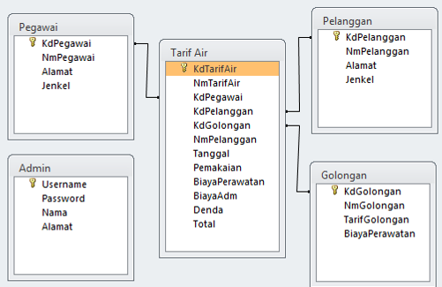

Gambar 4. Relasi Antar Tabel (RAT)

- Entity Relational Diagram
Bentuk dari Entity Relational Diagram dari Sistem Perhitungan Tarif Air Minum Pada Perusahaan Daerah Air Minum (PDAM) Tirtauli Pematangsiantar adalah seperti gambar 5 dibawah ini :
Gambar 5. Entity Relational Diagram (ERD)

Hasil Penelitian
Sistem yang sudah dirancang selanjutnya akan diteruskan ke tahap tampilan dari menu, sub menu, form-form (Input Sistem) dan Laporan (Output Sistem).

Menu
Sebelum masuk ke menu utama dari Sistem Perhitungan Tarif Air Minum pada Perusahaan Daerah Air Minum (PDAM) Tirtauli Pematangsiantar menggunakan. Visual Basic Net dan dimulai dengan munculnya form login yang berfungsi untuk keamanan sistem seperti pada gambar 6 dibawah ini :
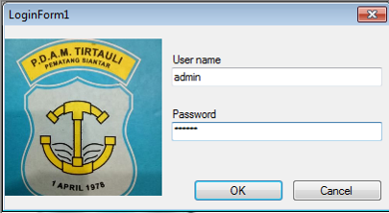

Gambar 6. Form Login

Form Menu Utama
Sebelum kita menginput data maka kita harus masuk ke form menu utama. Form menu utama ini digunakan untuk menampilkan menu-menu dan submenu. Tampilan form menu utama dapat dilihat pada gambar berikut ini :

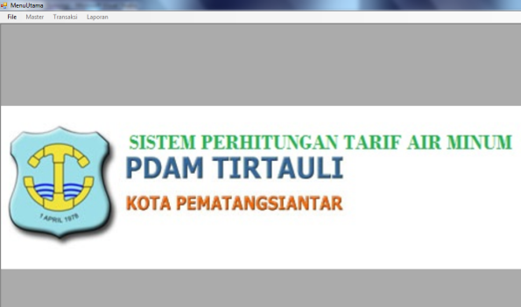

Gambar 7. form Menu Utama
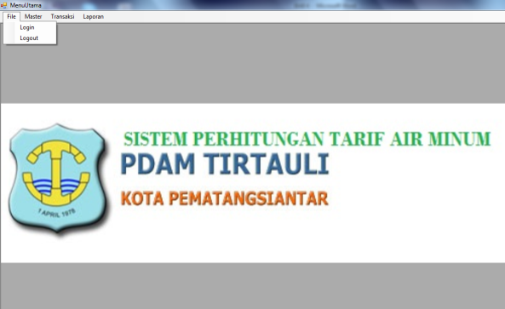

Gambar 8. Menu Utama File

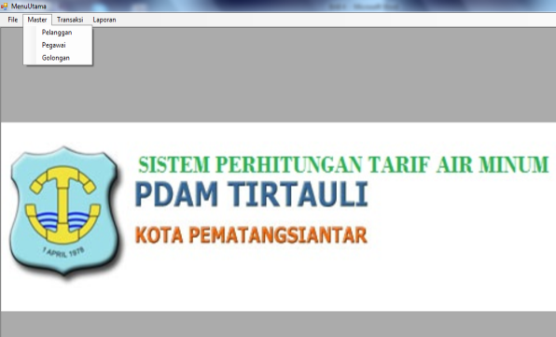

Gambar 9. Menu Utama Master
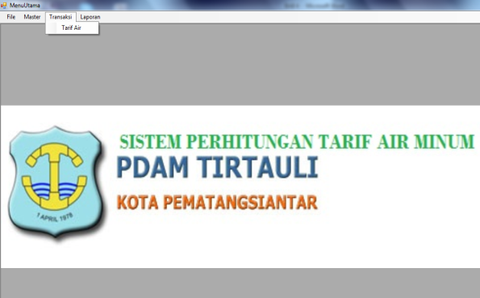

Gambar 10. Menu Utama Transaksi

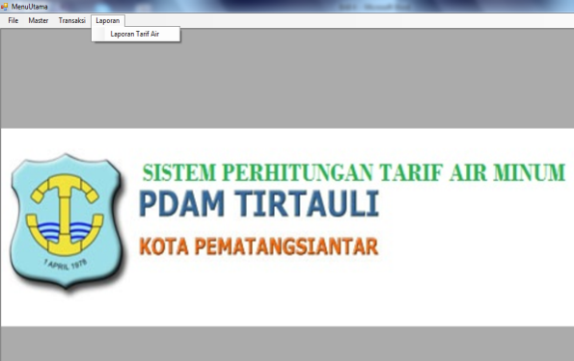

Gambar 11. Menu Utama Laporan

Masukan Sistem (Input)
Masukan sistem (Input) ini digunakan untuk memasukkan data ke dalam sistem. Adapun form-form untuk memasukkan (Input) sistem adalah sebagai berikut:
Form data pelanggan dapat dijalankan dengan memilih menu pada form utama, kemudian pilih Data Pelanggan, maka form Data Pelanggan akan tampil. Tampilan form Data Pelanggan dapat dilihat pada gambar 12 berikut ini :
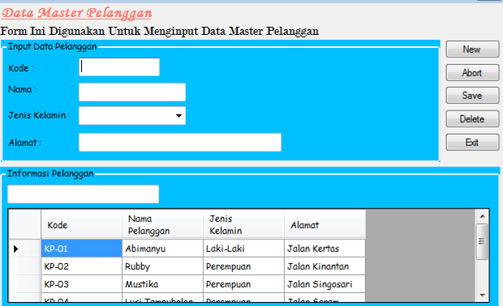

Gambar 12. Tampilan Form Data Pelanggan
Form data pegawai dapat dijalankan dengan memilih menu pada form utama kemudian pilih data pegawai, maka form data pegawai akan tampil. Tampilan form data pegawai dapat dilihat pada gambar 13 berikut ini :

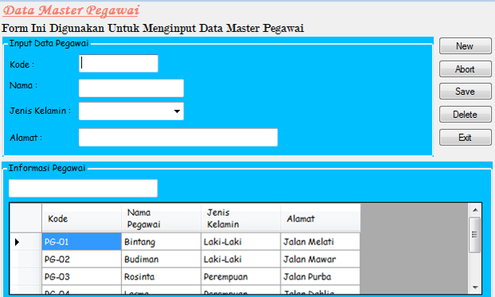

Gambar 13. Tampilan Form Data Pegawai
Form data golongan dapat dijalankan dengan memilih menu pada form utama kemudian pilih data golongan, maka form data golongan akan tampil. Tampilan form data golongan dapat dilihat pada gambar 14 berikut ini :
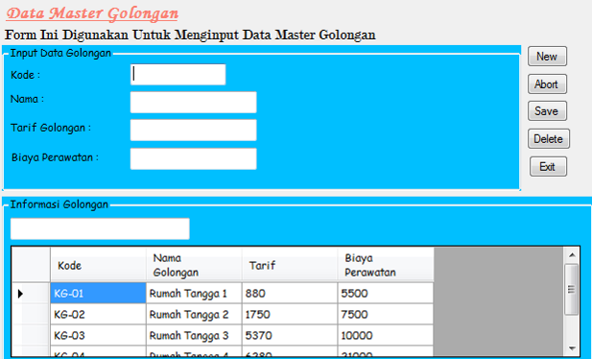

Gambar 14. Tampilan Form Data Golongan
Form data tarif air dapat dijalankan dengan memilih menu pada form utama kemudian pilih data tarif air, maka form data tarif air akan tampil. Tampilan form data tarif air dapat dilihat pada gambar 15 berikut ini :
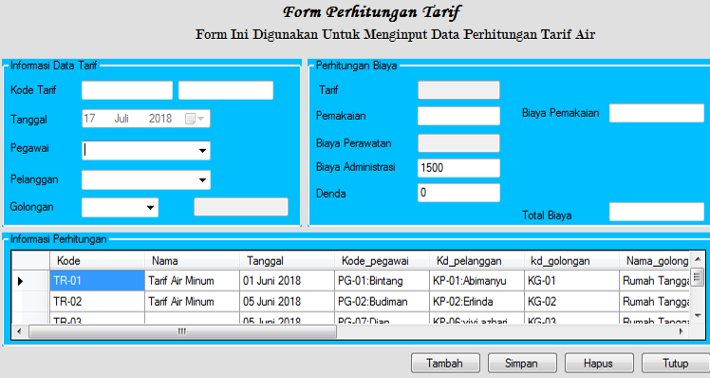

Gambar 15. Tampilan Form Perhitungan Tarif

Keluaran Sistem (Output)
Keluaran sistem (Output) berfungsi sebagai pencarian dan laporan yang dapat dicetak dari data yang telah di input. Tampilan output sistem dapat di lihat di bawah ini:
Form laporan output data tarif air dapat dijalankan dengan memilih menu pada form utama, kemudian pilih cetak laporan maka form cetak laporan data tarif air akan tampil. Tampilan form data tarif air dapat dilihat pada gambar berikut ini :
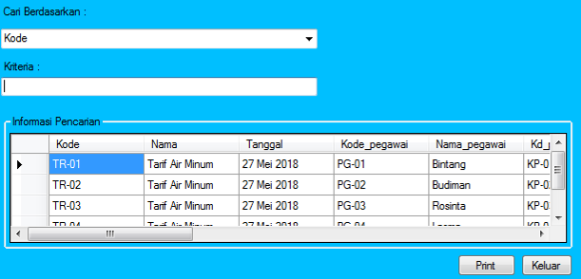

Gambar 16. Cetak Laporan data Tarif Air
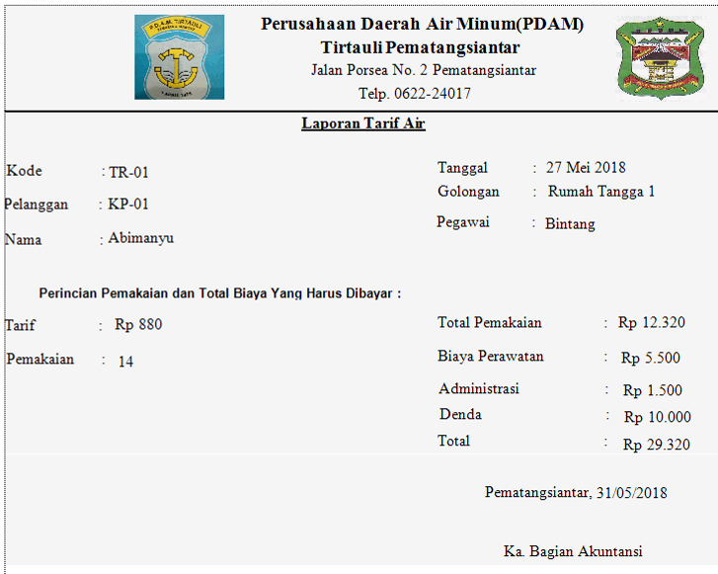

Gambar 17. Laporan Output Tarif Air

IV. PENUTUP

Kesimpulan
Berdasarkan uraian-uraian yang telah dibahas sebelumnya, maka penulis dapat menyimpulkan:
- Aplikasi yang akan dibangun menyajikan sistem aplikasi berbasis Interface sehingga menarik untuk dilihat.
- Sistem ini dibangun dengan menggunkan Microsoft Visual Basic Net sehingga tidak memerlukan alat-alat sistem secara manual pencatatan.
- Untuk Output yaitu berupa laporan tarif air.

Saran
Beberapa saran yang dapat penulis berikan yang kiranya dapat diimplementasikan demi meningkatkan proses kinerja sistem aplikasi ini diantaranya :
- Menjaga kerahasian akun, demi terjaganya rahasia data pengguna di dalam sistem.
- Melakukan uji coba terhadap sistem sebelum sistem ini dipublikasikan dan digunakan.
- Melakukan pengembangan-pengembangan dan revisi terhadap sistem, sehingga kedepannya dapat berjalan dengan lebih optimal dan lebih kompleks.
- Aplikasi dapat berkembang lebih interface dan dapat digunakan menggunakan smartphone.

DAFTAR REFERENSI
Ermatita. (2016). Analisis dan Perancangan Sistem Informasi Perpustakaan. Jurnal Sistem Informasi (JSI), 8(1), 966–977.
Iswandy, E. (2015). Sistem Penunjang Keputusan untuk Menentukan Penerimaan Dana Santunan Sosial Anak Nagari dan Penyalurannya Bagi Mahasiswa dan Pelajar Kurang Mampu di Kenagarian Barung - Barung Balantai Timur. Jurnal TeknoIf, 3(2), 70–79. https://doi.org/2338-2724
Mahmudah, H. (2016). Analisis Penyesuaian Tarif Dasar pada Perusahaan Air Minum (PDAM) di Kabupaten Lamongan. Jurnal Penelitian Ilmu Manajemen, I(02), 98–104.
Muntihana, V. (2017). Analisis dan Perancangan Sistem Informasi Berbasis Web dan Android pada Klinik Gigi Lisda Medica di Kabupaten Bulukumba Sulawesi Selatan. In UNIVERSITAS ISLAM NEGERI (UIN) ALAUDDIN MAKASSAR.
Putri, E. F. (2017). Tarif Air Perusahaan Daerah Air Minum Giri Tirta Kabupaten Gresik Terhadap Kualitas Pelayanan Perspektif Maslahah Mursalah dan Peraturan Menteri dalan Negeri Nomor 23 Tahun 2006. In Universitas Islam Negeri Maulana Malik Ibrahim Malang. Universitas Islam Negeri Maulana Malik Ibrahim Malang.
Rini Asmara. (2016). Sistem Informasi Pengolahan Data Penanggulangan Bencana pada Kantor Badan Penanggulangan Bencana Daerah (BPBD) Kabupaten Padang Pariaman. Jurnal J-Click, 3(2), 2016.
Sitio, H. J., Suhendro, D., & Hasanah, T. (2018). Aplikasi Perancangan Pembagian Laba Saham pada PT Aplikasi Karya Anak Bangsa (GO-JEK). Jurnal Sistem Informasi Dan Teknologi, SITECH, 1(2), 199–206.

IDENTITAS PENULIS

Nama : Andani Lubis
NIDN/NIK : -
TTL : Sidoaman, 20 Agustus 1997
Golongan / Pangkat : -
Jabatan Fungsional : -
Alamat Rumah : Parmahanan Kec. Pamatang Sidamanik
Telp. : 082272357325
Email : andanilubis12@gmail.com

